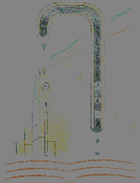


AGRUPAMENTO DE ESCOLAS PROFESSOR FRANCISCO HONRADO PEREIRA
SEDE: ESCOLA BÁSICA PROFESSOR FRANCISCO HONRADO PEREIRA
Nome da Escola: | Agrupamento de Escolas Professor Francisco Honrado Pereira, Amareleja, Moura | Nº Escola: | 135057
Data final da candidatura: | 2026-10-01 | Nº Horário: | 12
Grupo de Recrutamento: | 100 - Educação Pré-Escolar | Nº Horas: | 10

Ordenação | Graduação Profissional | Nome | Tipo de Habilitação
1 | 15,915 | Leonícia Sara de Lacerda Duarte Henriques | Qualificação Profissional
2 | 15,019 | Vitória Cabaço Varandas | Qualificação Profissional




